NÁZEV ĆLÁNKU VELKÝMI PÍSMENY – UŽIJTE styl “Main Title”
Jiří Autor¹ – Josef Autor² – Jan Autor³ užijte styl “authors”
¹ Pracoviště a spojení na prvního autora – ve stylu „address“
² Pracoviště a spojení na druhého autora – nenechávejte volné řádky
³ Pracoviště a spojení na třetího autora… – doplňte či vymažte nepotřebné
1. HLAVNÍ NADPISY – Při dělení příspěvku do logických celků, užijte styl „Title 1”
Text příspěvku – ve všech textových částech užijte styl „Paragraph”.
1.1. Nadpisy dílčích částí (druhé úrovně) styl „Title 2“
Pro zařazení tabulek či obrázků (při dodržení celkového rozsahu), použijte:
Tab. 1 Vzor nadpisu nad tabulkou ve stylu „Table caption”
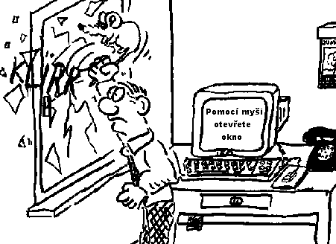
Obr. 8. Vzor popisu pod obrázkem ve stylu „Figure caption”.
Pro zařazení rovnic do abstraktu použijte
Styl „Equation”, (1)
kde první klávesa tabulátor vycentruje rovnici a druhá umístí číslo (je-li potřebné)
LITERATURA – chcete-li uvést odkazy na literaturu, název části ve stylu „Title 1”
[1] Styl „References”.

PŘÍSPĚVEK MUSÍ OBSAHOVAT NÁZEV V ČEŠTINĚ I V ANGLIČTINĚ, JMÉNA A PŘÍJMENÍ AUTORŮ, PRACOVIŠTĚ A SPOJENÍ (email nebo tel.) NA AUTORY. TYTO ÚDAJE UVEĎTE IHNED ZA HLAVNÍM NADPISEM.
Rozsah příspěvku max na 8 textové strany pro všechny přihlášené příspěvky.
PO PŘEČTENÍ (či vytištění) TOHOTO TEXTU VŠE NA STRÁNCE VYMAŽTE (CTRL+A, DEL) A PAK NASTAVTE PŘÍSLUŠNÝ STYL VE VAŠEM TEXTOVÉM EDITORU. NASTAVENÍM STYLU SE AUTOMATICKY ZVOLÍ SPRÁVNÝ TYP PÍSMA.
Čísla stránek dole na stránce ponechejte na automatické číslování.

